Gestorías del mes de Febrero de 2019.

Día: 12 de febrero.
Entregamos distintos apoyos en especie para facilitar el trabajo del hogar de madres de familia.
Así como balones para los niños que viven en distintos ejidos tales como El Potrero y el Arbolito, esto con el objetivo de que sean utilizados para recreación de los niños.
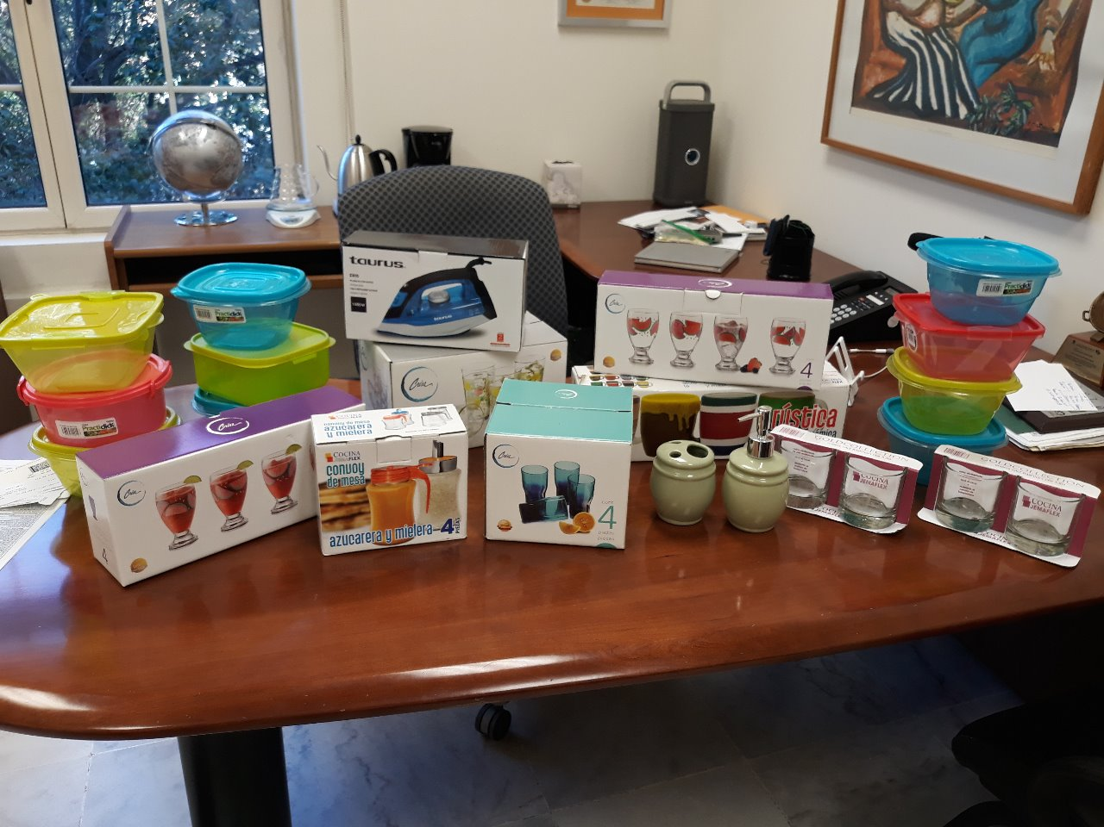

En el mes de febrero.
Con el objeto de brindar la atención a los ciudadanos que presentan problemática de carácter legal, se brindaron ocho asesorías jurídicas, siempre tratando de ayudar a quien así lo requiere.

Dentro del mismo periodo, se otorgaron diversos apoyos económicos para la realización de eventos en beneficio de la sociedad en general; en favor de estudiantes.

